教师网上成绩录入操作指引

一、成绩录入前 2
1. 注意事项 2
2. 具体操作 2
二、成绩录入时 4
1. 注意事项 4
2. 具体操作 5
三、成绩修改 9
1. 注意事项 9
2. 具体操作 10

- 成绩录入前
      - 注意事项
        - 建议教师于考试周前登录教务管理系统“信息查询->选课名单”查询教学班学生名单，若与实际教学班学生名单不一致，请尽快与开课学院教务员联系，在系统中进行名单增加或者删除，否则会影响考试课室的安排，并导致学生成绩无法录入教务管理系统，学生成绩单上缺少该门课程成绩。通选课不得调整学生名单。
      - 具体操作
        - 登陆教务管理系统http://www.scut.edu.cn/jw2005，输入用户名与密码，注意身份要选择“教师”。
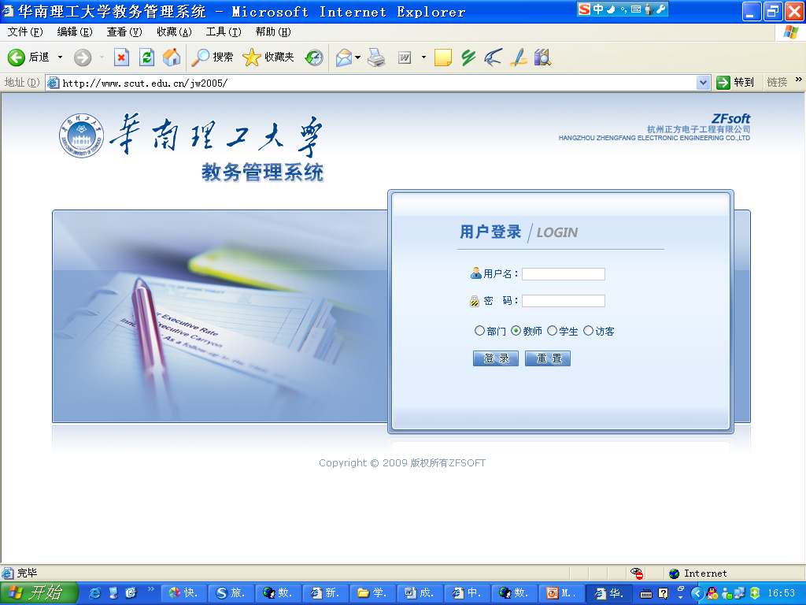
图（一）
        - 进入教师界面，选择“信息查询→选课情况及历年成绩打印”。
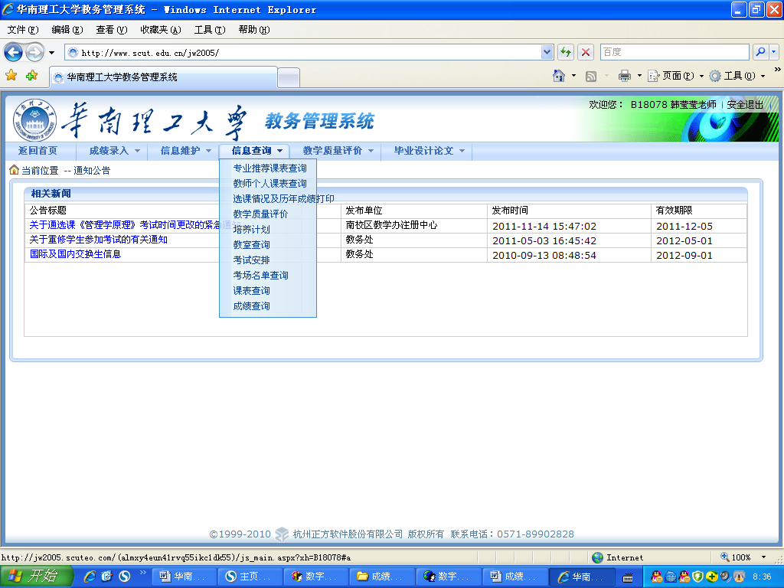
图（二）
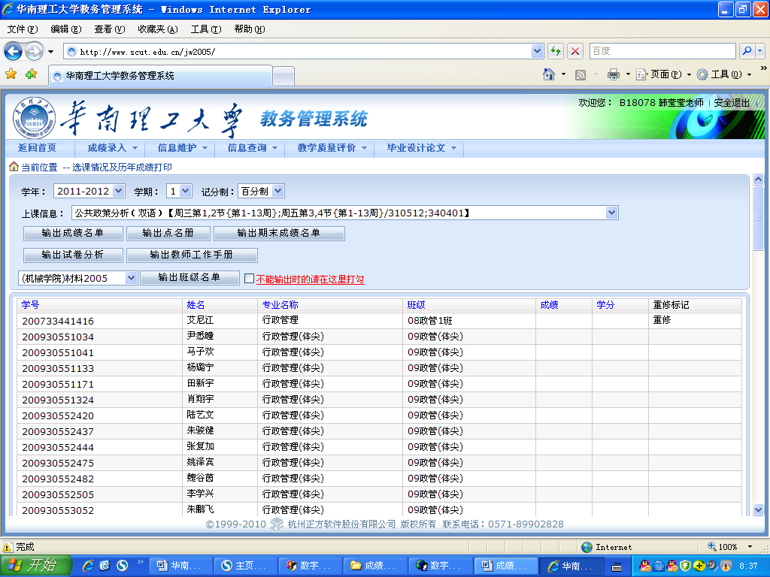
可输出非当前学年学期的教学班学生成绩单及试卷分析
可用于输出当前教学班的学生名单
图（三）
- 成绩录入时
      - 注意事项
        - 教师录入成绩时，若发现教务管理系统成绩录入处的教学班名单与实际教学班名单不符，请勿重复输入成绩或只给出纸板成绩而不将成绩录入教务管理系统中，请先保存，与开课学院教务员联系，调整至正确的名单后再继续成绩录入。通选课则系统中未选课学生不能录入成绩。
        - 若学生因缓考、缺考或者违规作弊等原因未参加考试，请一定要在备注栏选择相应的未考试原因（注：如学生因考试违规作弊，应在备注栏内标注为“待处理”；如学生缺考，除了在备注栏内标注“缺考”外，成绩栏也该输成“0”分）。
        - 录成绩界面学生名单、选课名单、打印的成绩表学生名单的排序相同。可根据班级、学号、姓名三个字段对学生名单进行排序，打印的成绩表中学生名单顺序不会受成绩录入处学生名单排序的影响。
        - 成绩录入时要设置好平时成绩、期中成绩、实验成绩、期末成绩各所占比例，四项比例总和为100﹪。教务管理系统会根据教师设置的成绩比例自动计算生成总评成绩，若为百分制成绩，每项录入的最高分为100分，无需折算。
        - 成绩录入时请选择成绩类型：五级制、二级制、百分制，保存时系统会按要求保存为教师所要求的形式。
        - 因试卷分析是对期末成绩进行分析，故一定要输入期末成绩。
        - 成绩Excel导入功能，可对下载的学生名单进行排序，但切勿进行删除或增加行、列的操作。
        - 因教务系统录入成绩操作采用微软ⅡS的Web操作形式，其固有特性的连接时间为受限形式，现延长至150分钟，150分钟后录入界面将与服务器断开连接，因此，请各位老师录入成绩过程中注意适当的进行保存，以免录入过程数据丢失。
      - 具体操作
        - 登陆教务管理系统http://www.scut.edu.cn/jw2005，输入用户名与密码，注意身份要选择“教师”。
图一
        - 进入教师界面，选择“成绩录入”，显示出所有课程，根据上课时间选择要录入成绩的教学班。

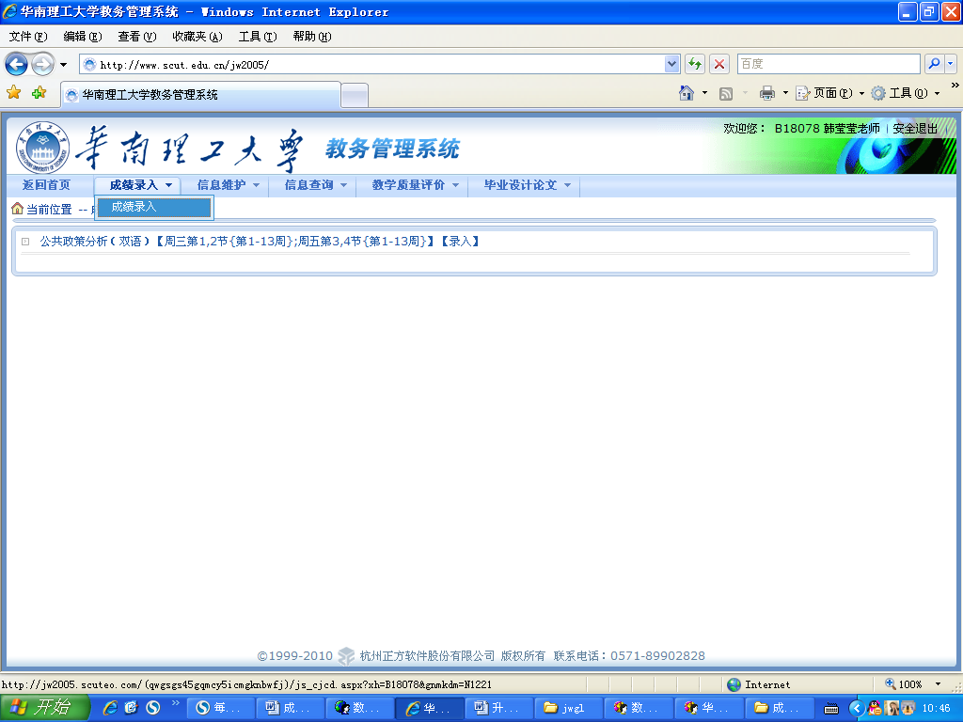
图二（1）
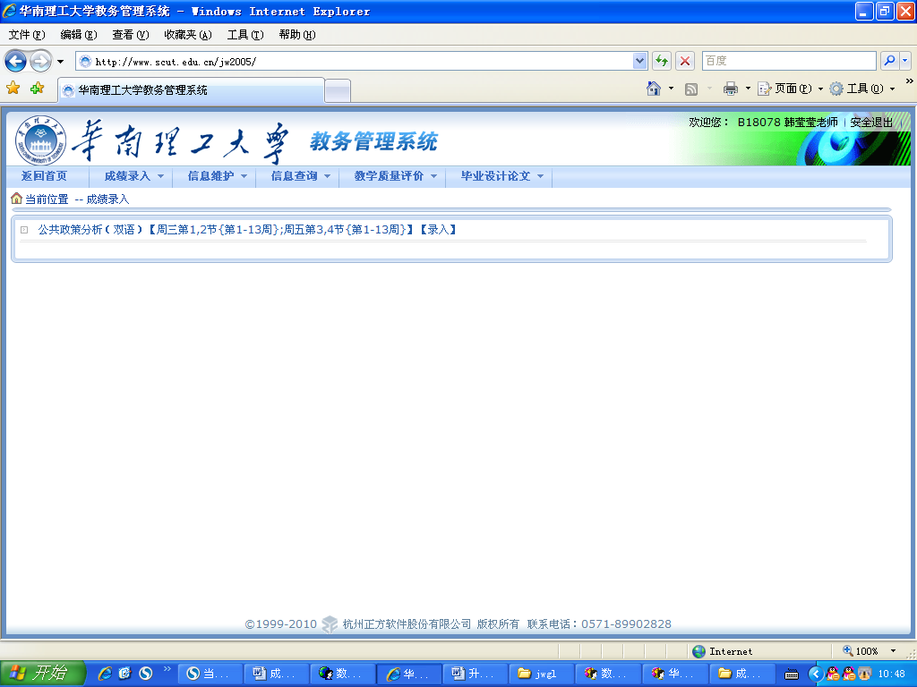
图二（2）
        - 输入课程密码，每学期的每门课程都有相应的课程密码，由教务处于考试前发送至教师留在教务管理系统内的邮箱地址，若没有收到成绩录入密码邮件，请完善教务管理系统信息维护—>个人简历中的邮箱地址，再与教务处联系，获取课程密码。
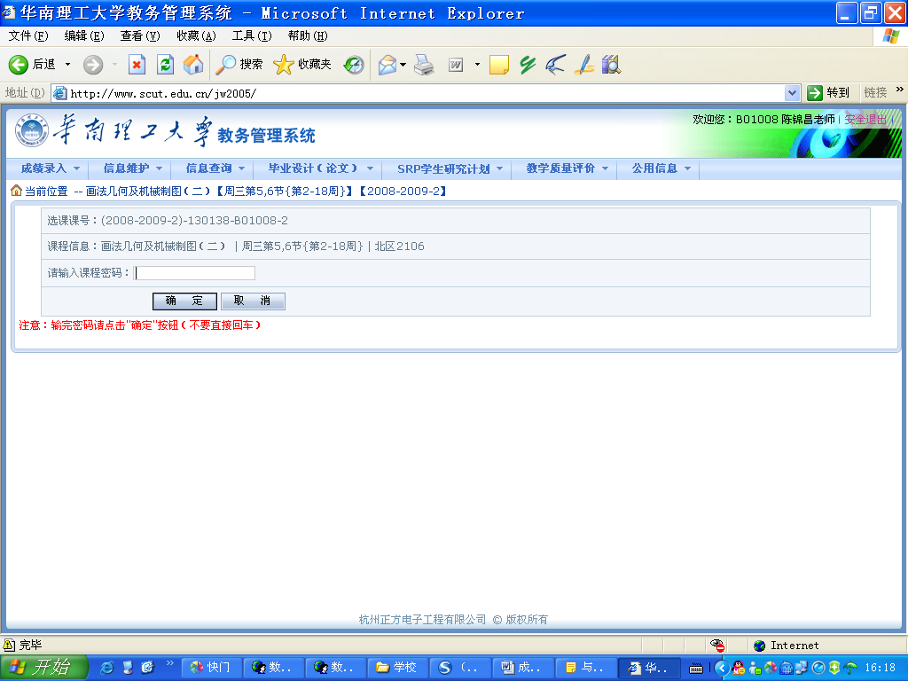
输入该选课课号相应的课程密码
图三
        - 进到成绩录入界面，输入除总评成绩外的其他需要输入的成绩，务必输入期末成绩，系统会计算。单击班级名称、学号、姓名显示为蓝色处后可对名单进行排序（如单击“班级名称”，即按照班级名称对学生进行排序，注：该操作不会影响成绩单打印时的学生名单顺序）。

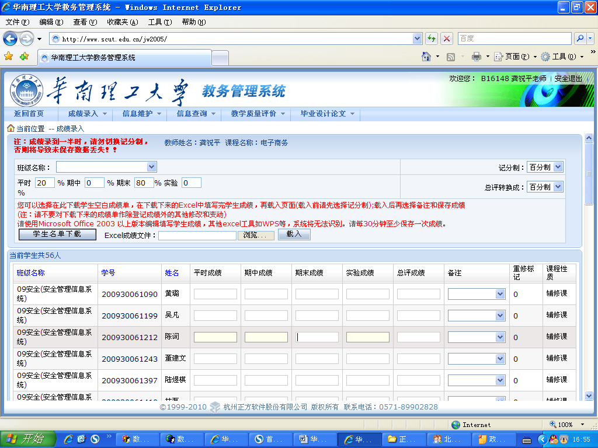
设置各项成绩所占的比例，输入成绩后保存时系统会根据比例自动计算总评成绩。
单击蓝色字后会按照该字段排序
默认为百分制，若录入成绩为二级制或五级制，需要进行选择。
若学生因缓考、缺考或者取消考试资格等原因未参加考试，请在备注栏选择相应的未考试原因。
显示该行政班学生名单，空白即为所有学生名单
图四
        - 成绩录入后请及时保存，以免丢失。
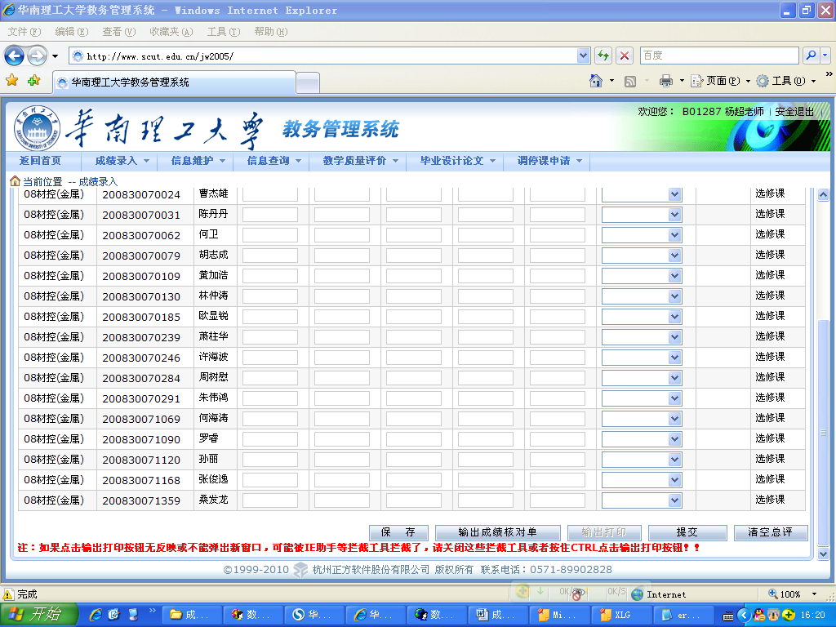
第一步 第二步 第四步 第三步
图五
第一步：成绩录入完毕后，选择“保存”，系统将根据设定的比例对所输入的成绩进行计算，生成总评成绩。
第二步：输出成绩核对单。成绩保存后，可输出成绩核对单，用于核对输入系统的成绩是否有误。 若发现成绩输入有误，请按照以下步骤操作：
清空总评 修改成绩 保存

第三步：在确定成绩无误之后，选择“提交”，提交后不能再修改成绩。
第四步：输出/打印。成绩全部录入完成提交后，需打印成绩单（格式二）及试卷分析（格式三），。
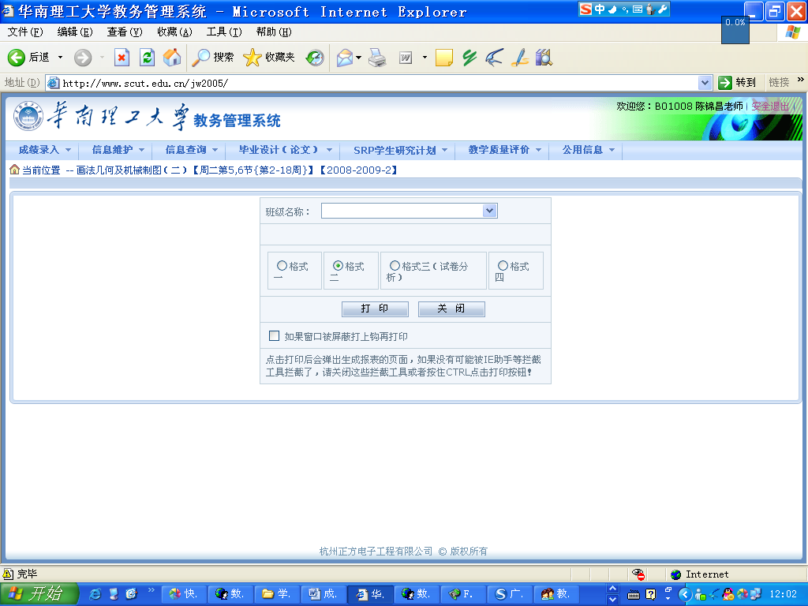

3、成绩excel导入功能
第一步 第三步
第一步：学生名单下载。
第二步：在excel中输入成绩，排序可以调整，切勿删减或者增加列、行。
第三步：导入exce成绩文件。

- 成绩修改
      - 注意事项
        - 成绩修改时平时成绩、期中成绩、实验成绩、期末成绩修改后总评成绩不会跟着自动修改，修改前需先把这条记录的总评成绩清空。
        - 选择“提交”按钮后，成绩会变成灰色，不能更改，只能输出打印，若要修改，需在教务处网站下载区下载《成绩更改申请表》。

      - 具体操作
        - 在可修改的状态下，先清空总评，然后修改成绩，按“保存”。

在录入成绩过程中，遇到任何问题，北校区请联系梁老师87111492，南校区请联系陈老师39380105。

